实验七 处理器调度
潘腾凯 37220232203786

实验目的
- 理解进程调度的过程。
- 掌握各种进程调度算法的实现方法
- 通过实验比较各种进程调度算法的优劣。

实验内容
随机给出一个进程调度实例，如：
进程 到达时间 服务时间
A 0 3
B 2 6
C 4 4
D 6 5
E 8 2
模拟进程调度，给出按照算法先来先服务FCFS、轮转RR（q=1）、最短进程优先SPN、最短剩余时间SRT、最高响应比优先HRRN进行调度各进程的完成时间、周转时间、响应比的值。

实验环境
PC主机：windows 11
Linux虚拟机：VMware的Ubuntu 18.04
Gcc

实验结果

4.1编写代码
编写程序，针对同一进程示例，模拟不同的调度算法，对比各个结果值，从而分析各种调度算法的差异。
// 进程结构体
typedef struct {
char name; // 进程名
int arrival_time; // 到达时间
int service_time; // 服务时间
int remaining_time; // 剩余时间
int completion_time; // 完成时间
int turnaround_time; // 周转时间
float response_ratio; // 响应比
int start_time; // 首次执行时间
int has_started; // 是否已开始执行
} Process;
周转时间的计算：
响应比的计算：

先来先服务First Come First Served算法的模拟，核心原理是按照进程到达的先后顺序进行调度，这里以非抢占式实现，代码如下：
// 1. 先来先服务 FCFS
void fcfs(Process processes[], int n) {
Process temp[MAX_PROCESSES];
init_processes(temp, processes, n);

// 按到达时间排序
for (int i = 0; i < n - 1; i++) {
for (int j = 0; j < n - i - 1; j++) {
if (temp[j].arrival_time > temp[j + 1].arrival_time) {
Process t = temp[j];
temp[j] = temp[j + 1];
temp[j + 1] = t;
}
}
}

int current_time = 0;
for (int i = 0; i < n; i++) {
if (current_time < temp[i].arrival_time) {
current_time = temp[i].arrival_time;
}
current_time += temp[i].service_time;
temp[i].completion_time = current_time;
}

calculate_metrics(temp, n);
print_header("先来先服务 FCFS");
for (int i = 0; i < n; i++) {
print_process(temp[i]);
}
print_statistics(temp, n);
}
2.轮转调度Round Robin的算法，核心原理是每个进程分配一个时间片，时间片用完后排到队尾，这里以抢占式实现，时间片为1

// 2. 轮转调度 RR (q=1)
void rr(Process processes[], int n) {
Process temp[MAX_PROCESSES];
init_processes(temp, processes, n);

int current_time = 0;
int completed = 0;
int queue[MAX_PROCESSES];
int front = 0, rear = 0;
int in_queue[MAX_PROCESSES] = {0};
// 找到第一个到达的进程
int first_arrival = temp[0].arrival_time;
for (int i = 1; i < n; i++) {
if (temp[i].arrival_time < first_arrival) {
first_arrival = temp[i].arrival_time;
}
}
current_time = first_arrival;
// 将当前时间已到达的进程加入队列
for (int i = 0; i < n; i++) {
if (temp[i].arrival_time <= current_time) {
queue[rear++] = i;
in_queue[i] = 1;
}
}
while (completed < n) {
if (front == rear) {
// 队列为空，找下一个到达的进程
int next_arrival = -1;
for (int i = 0; i < n; i++) {
if (temp[i].remaining_time > 0) {
if (next_arrival == -1 || temp[i].arrival_time < temp[next_arrival].arrival_time) {
next_arrival = i;
}
}
}
if (next_arrival != -1) {
current_time = temp[next_arrival].arrival_time;
queue[rear++] = next_arrival;
in_queue[next_arrival] = 1;
}
}

int idx = queue[front++];
// 执行一个时间片
temp[idx].remaining_time--;
current_time++;
// 检查新到达的进程
for (int i = 0; i < n; i++) {
if (!in_queue[i] && temp[i].arrival_time <= current_time && temp[i].remaining_time > 0) {
queue[rear++] = i;
in_queue[i] = 1;
}
}
// 如果进程未完成，重新加入队列
if (temp[idx].remaining_time > 0) {
queue[rear++] = idx;
} else {
temp[idx].completion_time = current_time;
completed++;
in_queue[idx] = 0;
}
}

calculate_metrics(temp, n);
print_header("轮转调度 RR (q=1)");
for (int i = 0; i < n; i++) {
print_process(temp[i]);
}
print_statistics(temp, n);
}

3. 最短进程优先Shortest Process Next，原理: 优先选择服务时间最短的进程，实现: 非抢占式。代码如下：
// 3. 最短进程优先 SPN - 非抢占
void spn(Process processes[], int n) {
Process temp[MAX_PROCESSES];
init_processes(temp, processes, n);

int current_time = 0;
int completed = 0;
int is_completed[MAX_PROCESSES] = {0};

while (completed < n) {
int idx = -1;
int min_service_time = 999999;

// 选择已到达且服务时间最短的进程
for (int i = 0; i < n; i++) {
if (!is_completed[i] && temp[i].arrival_time <= current_time) {
if (temp[i].service_time < min_service_time) {
min_service_time = temp[i].service_time;
idx = i;
}
}
}

if (idx == -1) {
// 没有已到达的进程，找下一个最早到达的
int next_arrival_time = 999999;
for (int i = 0; i < n; i++) {
if (!is_completed[i] && temp[i].arrival_time < next_arrival_time) {
next_arrival_time = temp[i].arrival_time;
}
}
current_time = next_arrival_time;
continue;
}

current_time += temp[idx].service_time;
temp[idx].completion_time = current_time;
is_completed[idx] = 1;
completed++;
}

calculate_metrics(temp, n);
print_header("最短进程优先 SPN");
for (int i = 0; i < n; i++) {
print_process(temp[i]);
}
print_statistics(temp, n);
}

4.最短剩余时间Shortest Remaining Time调度，原理: 优先选择剩余时间最短的进程，实现: 抢占式。代码如下：
// 4. 最短剩余时间 SRT - 抢占式
void srt(Process processes[], int n) {
Process temp[MAX_PROCESSES];
init_processes(temp, processes, n);

int current_time = 0;
int completed = 0;

while (completed < n) {
int idx = -1;
int min_remaining_time = 999999;

// 选择剩余时间最短的已到达进程
for (int i = 0; i < n; i++) {
if (temp[i].arrival_time <= current_time && temp[i].remaining_time > 0) {
if (temp[i].remaining_time < min_remaining_time) {
min_remaining_time = temp[i].remaining_time;
idx = i;
}
}
}

if (idx == -1) {
// 没有已到达的进程，跳到下一个进程到达时间
int next_arrival_time = 999999;
for (int i = 0; i < n; i++) {
if (temp[i].remaining_time > 0 && temp[i].arrival_time < next_arrival_time) {
next_arrival_time = temp[i].arrival_time;
}
}
current_time = next_arrival_time;
continue;
}

// 执行一个时间单位
temp[idx].remaining_time--;
current_time++;

if (temp[idx].remaining_time == 0) {
temp[idx].completion_time = current_time;
completed++;
}
}

calculate_metrics(temp, n);
print_header("最短剩余时间 SRT");
for (int i = 0; i < n; i++) {
print_process(temp[i]);
}
print_statistics(temp, n);
}
5.最高响应比优先Highest Response Ratio Next算法，原理: 响应比 = (等待时间 + 服务时间) / 服务时间，实现: 非抢占式。代码如下：

// 5. 最高响应比优先 HRRN
void hrrn(Process processes[], int n) {
Process temp[MAX_PROCESSES];
init_processes(temp, processes, n);

int current_time = 0;
int completed = 0;
int is_completed[MAX_PROCESSES] = {0};

while (completed < n) {
int idx = -1;
float max_response_ratio = -1;

// 计算所有已到达未完成进程的响应比，选择最高的
for (int i = 0; i < n; i++) {
if (!is_completed[i] && temp[i].arrival_time <= current_time) {
int waiting_time = current_time - temp[i].arrival_time;
float response_ratio = (waiting_time + temp[i].service_time) / (float)temp[i].service_time;

if (response_ratio > max_response_ratio) {
max_response_ratio = response_ratio;
idx = i;
}
}
}

if (idx == -1) {
// 没有已到达的进程，找下一个最早到达的
int next_arrival_time = 999999;
for (int i = 0; i < n; i++) {
if (!is_completed[i] && temp[i].arrival_time < next_arrival_time) {
next_arrival_time = temp[i].arrival_time;
}
}
current_time = next_arrival_time;
continue;
}

current_time += temp[idx].service_time;
temp[idx].completion_time = current_time;
is_completed[idx] = 1;
completed++;
}

calculate_metrics(temp, n);
print_header("最高响应比优先 HRRN");
for (int i = 0; i < n; i++) {
print_process(temp[i]);
}
print_statistics(temp, n);
}

4.2编译运行，测试结果

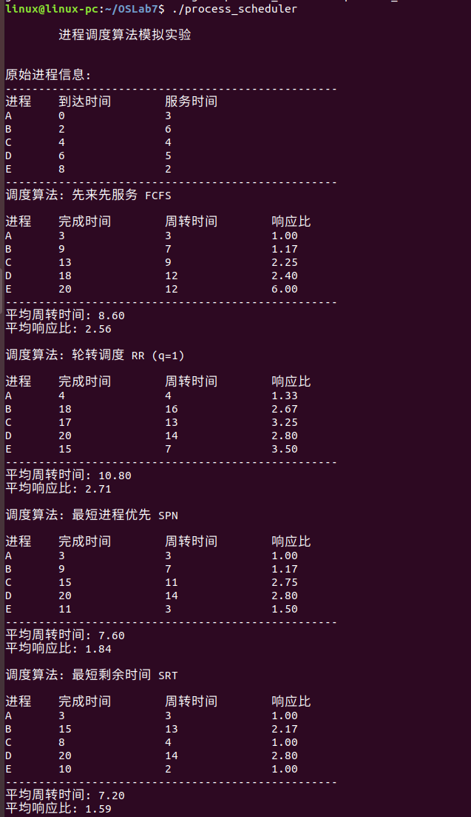
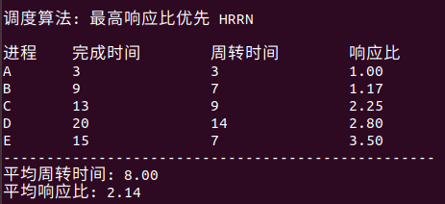
又经过多组对照实验，单从结果上看，周转时间和平均响应比基本是RR>FCFS>HRRN>SPN>SRT。
从实验结果中又能看到一些算法的个体特征。比如对于FCFS，响应比越往后越高，其他算法则比较平均。
RR的响应时间均衡，不过比较慢，上下文切换多，但代码的设计暂时不能明显体现上下文切换带来的时间损耗，也是后续考虑可以优化的点。
而SPN则是作业越长作业，相对较晚完成，响应比也略微高点，不过实验数据和环境还不能支持测到饥饿的情况。

4.3 实验结果分析
通过实验的结果现象，以及一些结果没体现但在代码编写过程中体会到的原理、特征，可以做出以下分析：
FCFS 的优点是代码简单公平，缺点是平均等待时间长，比较适合批处理系统；
RR的优点是响应时间均衡，但上下文切换比较频繁，适用于分时系统；
SPN的优点是平均等待时间较短，缺点是长作业可能饥饿，适合作业调度；
SRT的优点是平均等待时间最优，缺点是切换开销大，比较适合实时系统；
HRRN的优点则是兼顾等待和服务，防止出现饥饿情况，缺点是计算开销大。在交互系统中常用。

实验总结

小结
通过本次处理器调度算法的模拟实验，我对操作系统中进程调度的核心机制有了更加直观和深入的理解。实验不仅验证了理论知识，也揭示了不同调度策略在实际运行中的性能差异及其适用场景。
首先，在代码实现层面，我深刻体会到不同调度算法在实现逻辑上的显著区别。非抢占式算法（如FCFS、SPN、HRRN）逻辑相对清晰，主要关注就绪队列的排序与选择；而抢占式算法（如RR、SRT）则需要更精细地模拟时间推进和中断处理，尤其是在RR算法中维护就绪队列的动态变化，以及在SRT算法中实时比较剩余时间以决定是否发生抢占，这些都极大地增加了代码的复杂度。
同时本次实验也让我认识到，没有一种调度算法是“放之四海皆准”的。在实际的操作系统设计中，调度策略的选择必须紧密结合系统的应用场景。例如，批处理系统可能倾向于使用SPN/SRT以优化吞吐量，而交互式系统则更看重响应速度，通常会选择RR或HRRN。

遇到的问题和解决办法
无

